第1课时 电容器及电容

知识点一 对电容器、电容的理解
1.（2025·浙江台州期中）对于一个固定电容器，描述其电容C、电荷量Q、电压U之间相应关系的图像应是图中的（ ）
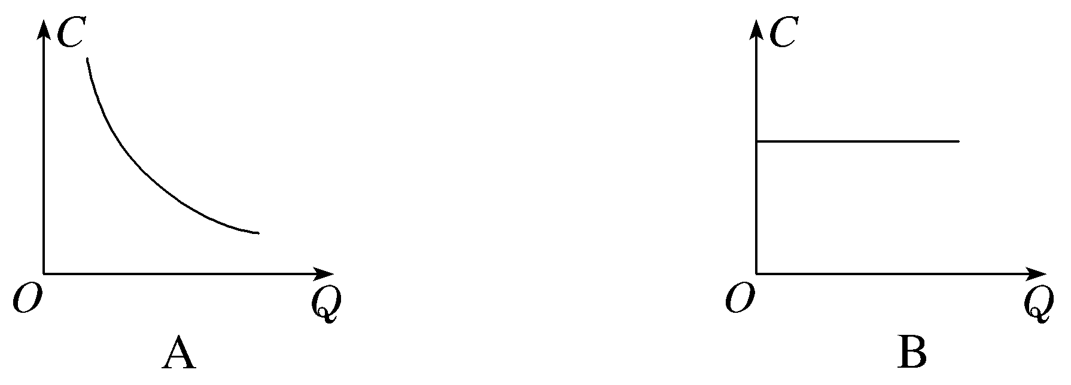
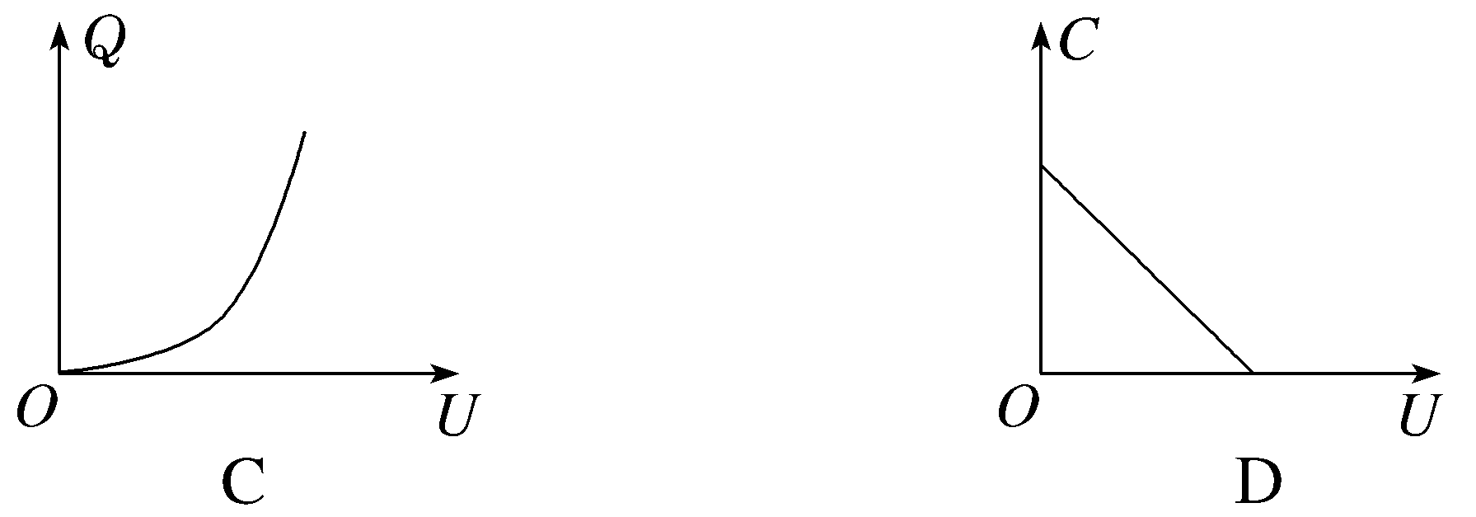
2.（2025·广东茂名高二期中）如图是一个电解电容器，由标注的参数可知（ ）
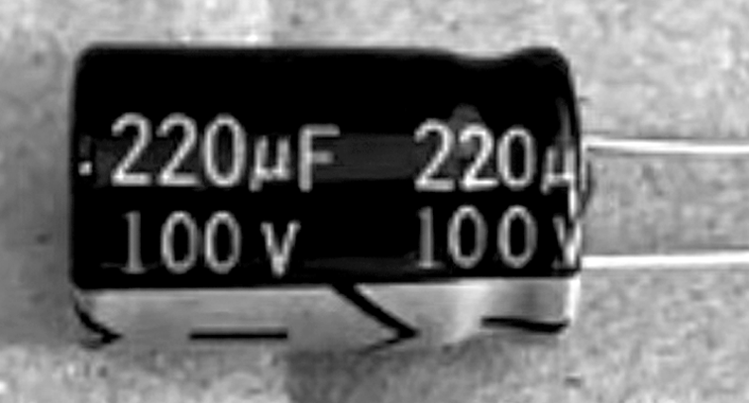
A.电容器的击穿电压为100 V
B.当电容器的电压低于100 V时，电容器无法工作
C.给电容器加50 V电压时，电容器的电容为110 μF
D.电容器允许容纳的最大电荷量为0.022 C
知识点二 电容
3.一个电容器带电荷量为Q时，两极板间电压为U，若使其带电荷量增加4.0×10^{－7} C时，两极板间的电势差增加20 V，则它的电容为（ ）
A.1.0×10^{－8} F B.2.0×10^{－8} F
C.4.0×10^{－8} F D.8.0×10^{－8} F
4.（2025·四川攀枝花高二上期末）有一电容器，当储存电荷量为0.02 C时，板间电压为200 V。若使其电荷量增加0.02 C，则其电容为（ ）
A.100 μF B.120 μF
C.150 μF D.200 μF
5.如图所示，为某一电容器中所带电荷量和两端电压之间的关系图线，若将该电容器两端的电压从40 V降低到36 V，对电容器来说正确的是（ ）
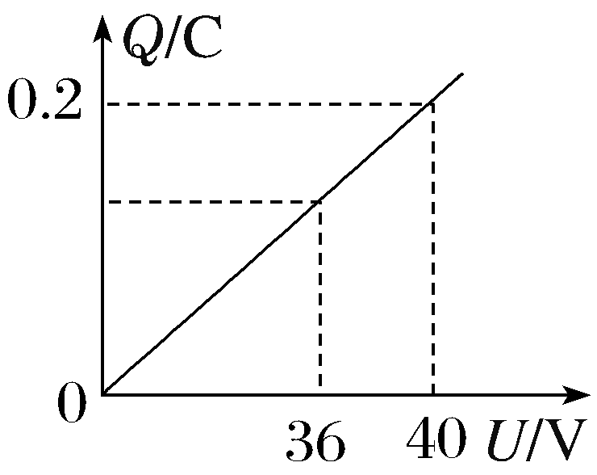
A.是充电过程
B.是放电过程
C.该电容器的电容为5×10^{－2} F
D.该电容器的电荷量变化量为0.2 C
知识点三 电容器充、放电实验
6.（2025·江苏扬州高二上期末）如图所示为研究电容器充、放电的实验电路图。实验时，先使开关S掷向1端，经过一段时间，把开关S掷向2端后，电容器所带电荷量（ ）
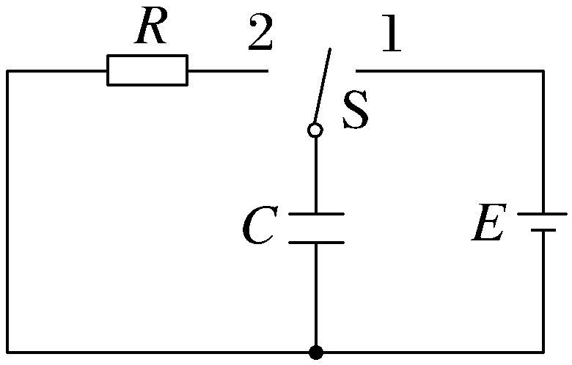
A.增大 B.减小
C.不变 D.先减小后增大
7.用传感器观察电容器放电过程的实验电路如图甲所示，电源电动势为8 V、内阻忽略不计。先使开关S与1端相连，稍后掷向2端，电流传感器将电流信息传入计算机，屏幕上显示的电流随时间变化的i-t图像如图乙所示。下列说法正确的是（ ）
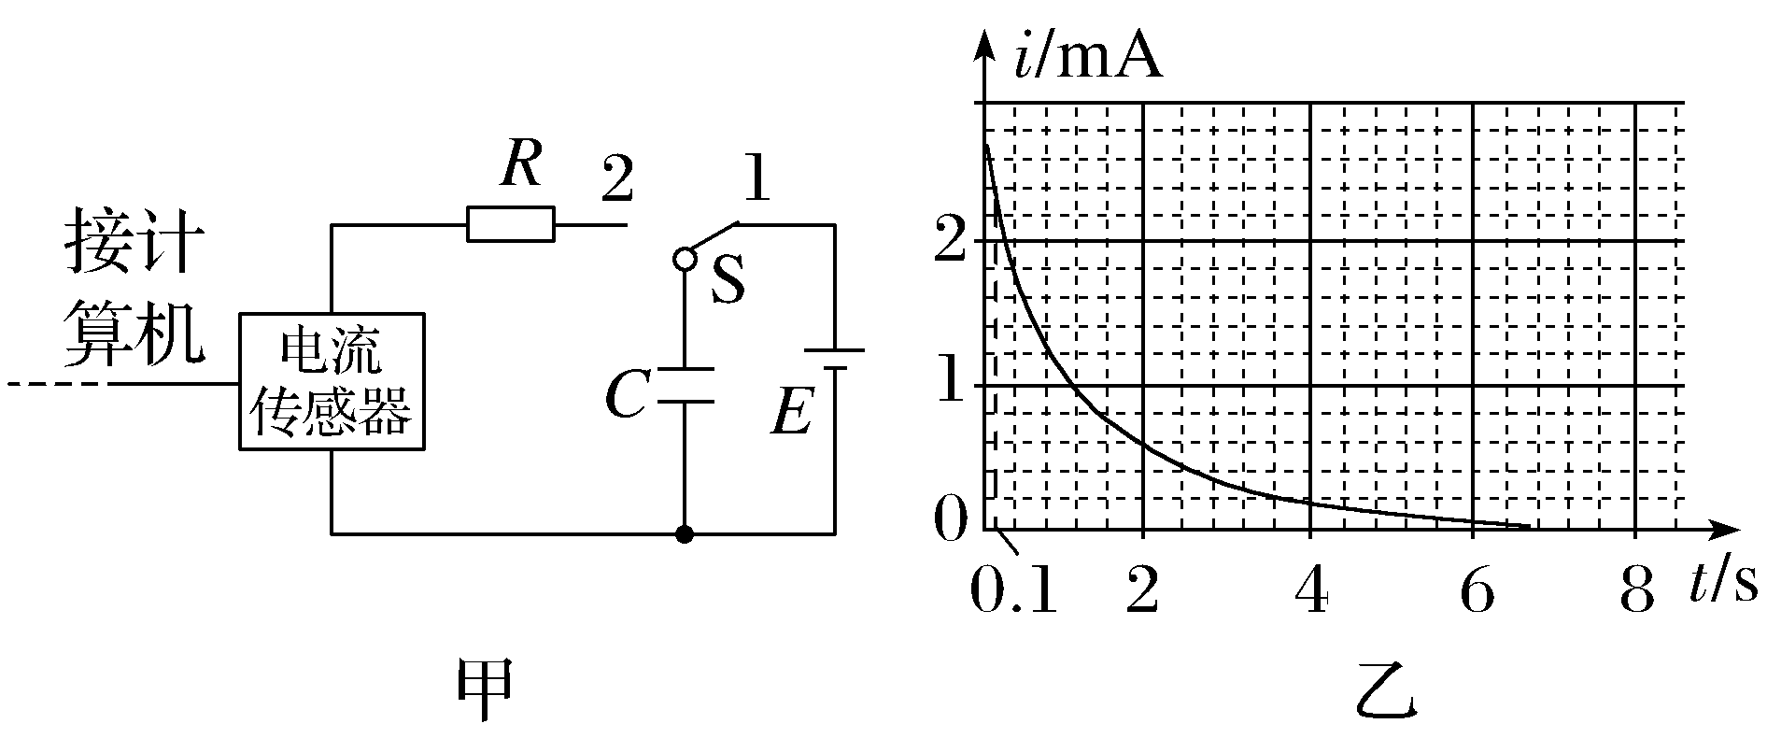
A.图乙中画出的靠近i轴的竖立狭长矩形面积表示电容器所带的总电荷量
B.电容器在全部放电过程中释放的电荷量约为20 C
C.电容器在全部放电过程中释放的电荷量约为4.0×10^{－4} C
D.电容器的电容约为4.0×10² μF

8.（2025·陕西咸阳期中）据报道，我国每年心源性猝死案例高达55万，而心脏骤停最有效的抢救方式是尽早通过AED自动除颤机给予及时治疗。某型号AED模拟治疗仪器的电容器电容是20 μF，充电至最大电压8 kV时，可以在4 ms时间内完成放电，则（ ）
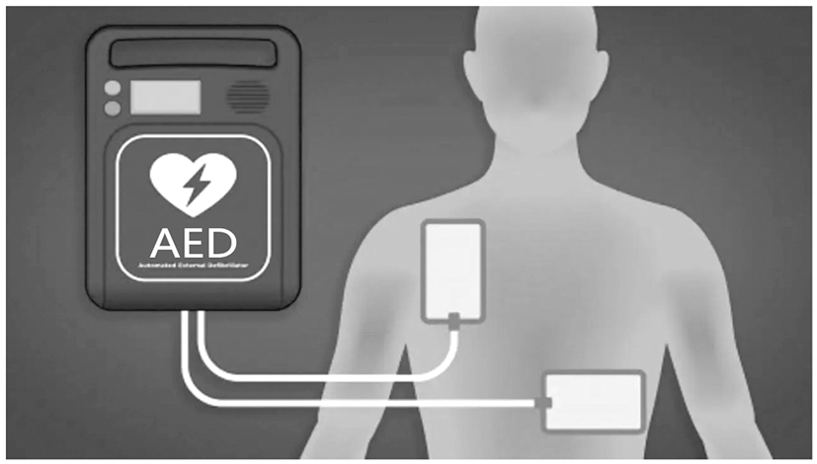
A.充电至最大电压8 kV为击穿电压
B.电容器充电至最大电压时的带电荷量为1.6 C
C.放电时的平均电流为40 A
D.放电完成后，电容器电容为10 μF
9.（2025·福建厦门期中）（1）“探究电容器充放电”的实验装置示意图如图所示，电容器充电完毕后，当电容器放电时，通过电流计的电流方向是 （选填“向左”或“向右”）。
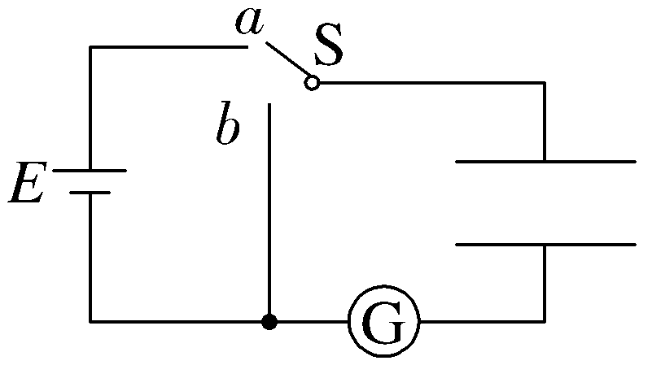
（2）用同一电路分别给两个不同的电容器充电，电容器的电容C₁＞C₂，充电时电流随时间变化的图像如图所示，其中对应电容为C₂的电容器充电过程I-t图像的是 （选填①或②）。
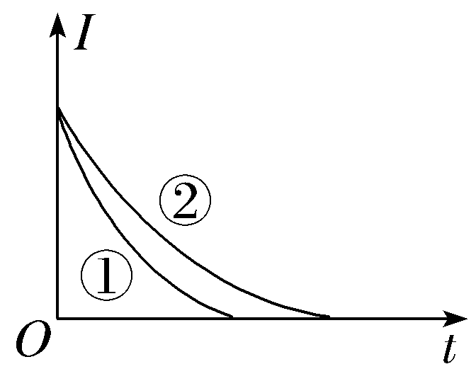
10.电容器是一种重要的电学元件，在电工、电子技术中应用广泛。使用图甲所示电路观察电容器的充、放电过程。电路中的电流传感器与计算机相连，可以显示电路中电流随时间的变化。图甲中直流电源电动势E＝8 V，实验前电容器不带电。先使S与“1”端相连给电容器充电，充电结束后，使S与“2”端相连，直至放电完毕。计算机记录的电流随时间变化的i-t曲线如图乙所示。
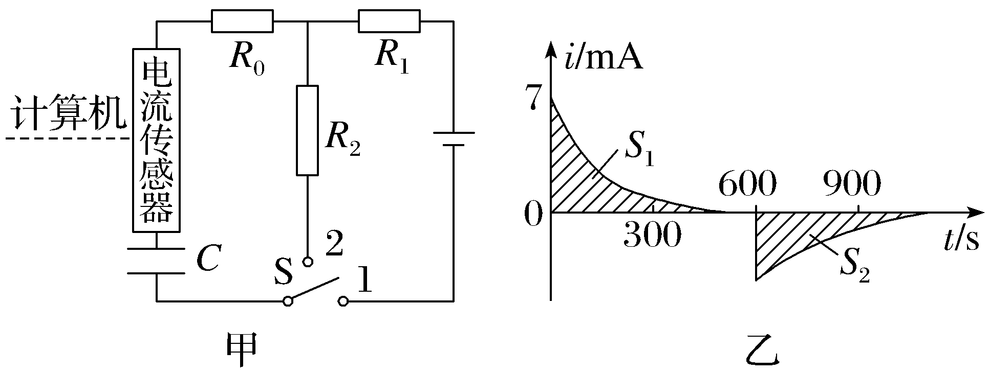
（1）图像阴影部分为i-t图像与对应时间轴所围成的面积表示的物理意义是 。
（2）乙图中阴影部分的面积S₁ （选填“＞”“＜”或“＝”）S₂。
（3）计算机测得S₁＝1 203 mA·s，则该电容器的电容为 F。（保留2位有效数字）

11.（2025·浙江温州期末）某学习小组设计如图1所示电路探究电容器的充、放电过程。
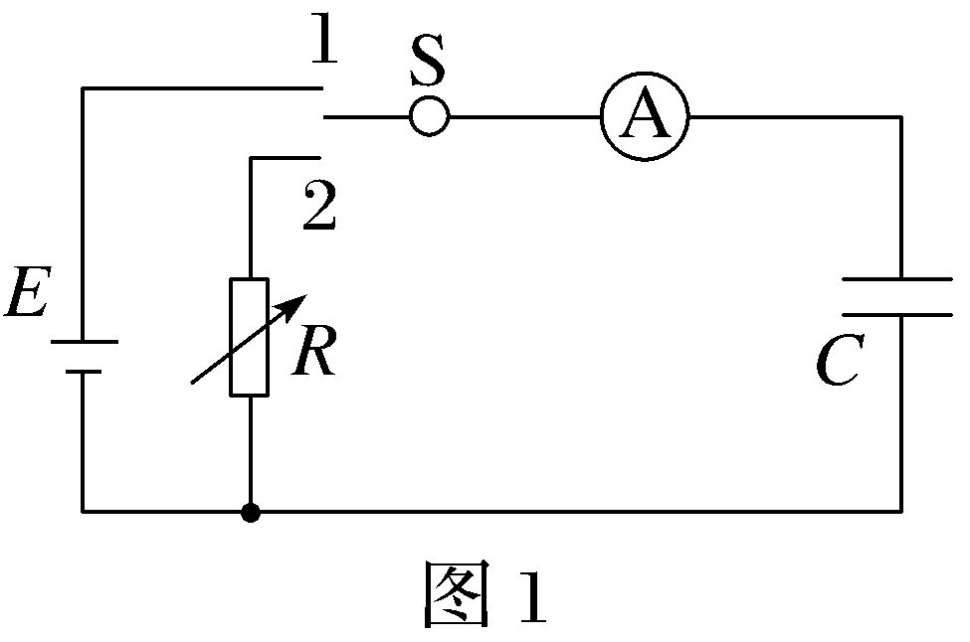
（1）按图1所示连接电路，将开关S拨到1时，通过电流表的电流方向 （选填“向左”或“向右”）。
（2）等待充电完成后，将开关S拨到2，每隔5 s读出电流表的示数并记录在表格中，若在图2中作出的I-t图像与坐标轴围成的面积为95个格，则电容器放电前所带的电荷量为 C（结果保留3位有效数字）。
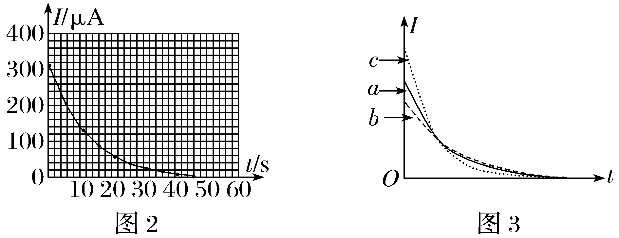
（3）若作出的I-t图像为图3中的曲线a，现仅增大R的阻值，重复（1）（2）步骤，作出的I-t图可能是图3中的曲线 （选填“a”“b”或“c”）。

